浙江大学城市学院实验报告
课程名称 iOS移动应用开发
实验项目名称 实验八 UI控件之二
学生姓名 王晨旭 专业班级 软工1702 学号 31701257
实验成绩 指导老师（签名 ） 日期
注意：
- 务请保存好各自的源代码及实验报告文档，已备后用。
- 请把实验报告和实验项目放在一个文件夹（如实验01）后打包为rar压缩文件，并上传到BB平台。
- 压缩文件名为：学号_姓名_日期_实验X.rar，如30801001_姓名_20180229_实验01.rar
一、实验目的：
1. 掌握UI控件的使用
2．熟练掌握UISwitch、UISlider、UISegmentControl、UIDatePicker的属性及方法调用

二、实验内容：
- 请按照以下要求设计一个音量调节器。要求如下：
- 新建应用，在Main.storyboard中添加控件。 布局如下：、
（2） 将界面所需要的图片导入项目中，设置UISlider的Current属性设置为0.3。
（3） 将控件与代码关联起来。
（4） 在模拟器上运行程序，如下。

- 请按照以下要求设计一个倒计时器。要求如下：
- 新建应用，在Main.storyboard中添加控件，使用UIDatePicker设计倒计时器。
- 有启动、停止、暂停功能。不能重复启动，暂停后可继续，停止后可启动下次倒计时。
- 有计时指示显示
- 倒计时结束时，有相应提示，并可启动下次倒计时。
- 在模拟器中运行设计程序。

- 使用addTarget方法，改写实验1和个实验2。

三、实验步骤、结果及分析：
- 部分代码及程序运行结果截图。

#import "ViewController.h"

@interface ViewController ()
@property (weak, nonatomic) IBOutlet UIImageView *voiceImageV;

@property (weak, nonatomic) IBOutlet UISlider *slider;

@end

@implementation ViewController

- (void)viewDidLoad {
[super viewDidLoad];
[self.slider addTarget:self action:@selector(valueChange:) forControlEvents:UIControlEventValueChanged];
}
-(void)valueChange:(UISlider*)slider0
{
int count=4;
float level=slider0.value;
if(level>=0&&level<1.0/(count-1)){
self.voiceImageV.image=[UIImage imageNamed:@"voice0.jpg"];
}
else if(level>=1.0/(count-1)&&level<2.0/(count-1)){
self.voiceImageV.image=[UIImage imageNamed:@"voice1.jpg"];
}
else if(level>=2.0/(count-1)&&level<1){
self.voiceImageV.image=[UIImage imageNamed:@"voice2.jpg"];
}
else if(level==1){
self.voiceImageV.image=[UIImage imageNamed:@"voice3.jpg"];
}
}

@end 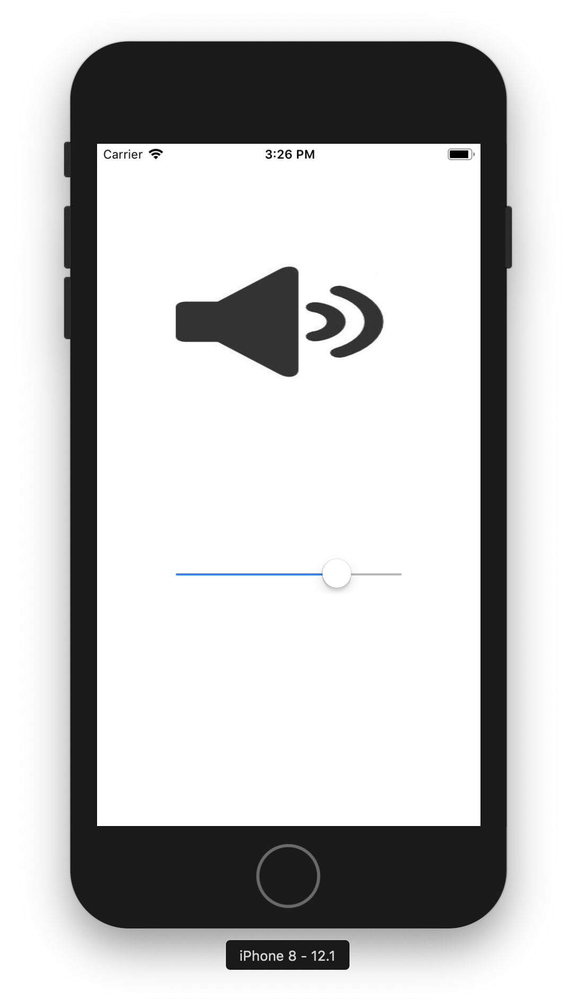
- 部分代码及程序运行结果截图。

#import "ViewController.h"

@interface ViewController ()
@property (weak, nonatomic) IBOutlet UIDatePicker *datepicker;
- (IBAction)click:(id)sender;
@property (weak, nonatomic) IBOutlet UIButton *btn_start;

@end

@implementation ViewController
NSTimer *timer;
NSTimeInterval lefttime;
- (void)viewDidLoad {
[super viewDidLoad];
// Do any additional setup after loading the view, typically from a nib.
}

- (IBAction)click:(id)sender {
lefttime=self.datepicker.countDownDuration;
self.datepicker.userInteractionEnabled=NO;
[sender setEnabled:NO];
NSString *msg=[NSString stringWithFormat:@"您还剩下【%f】秒",lefttime];
UIAlertController *alertC=[UIAlertController alertControllerWithTitle:@"开始倒计时" message:msg preferredStyle:UIAlertControllerStyleAlert];
UIAlertAction *certain=[UIAlertAction actionWithTitle:@"确定" style:UIAlertActionStyleDefault handler:nil];
[alertC addAction:certain];
[self presentViewController:alertC animated:YES completion:nil];
timer=[NSTimer scheduledTimerWithTimeInterval:60 target:self selector:@selector(tickDown) userInfo:nil repeats:YES];

}
-(void)tickDown{
lefttime-=60;
self.datepicker.countDownDuration=lefttime;
if(lefttime<=0){
[timer invalidate];
self.datepicker.userInteractionEnabled=YES;
self.btn_start.enabled=YES;
UIAlertController *alertC=[UIAlertController alertControllerWithTitle:@"时间到" message:nil preferredStyle:UIAlertControllerStyleAlert];
UIAlertAction *certain=[UIAlertAction actionWithTitle:@"确定" style:UIAlertActionStyleDefault handler:nil];
[alertC addAction:certain];
[self presentViewController:alertC animated:YES completion:nil];
}
}
@end
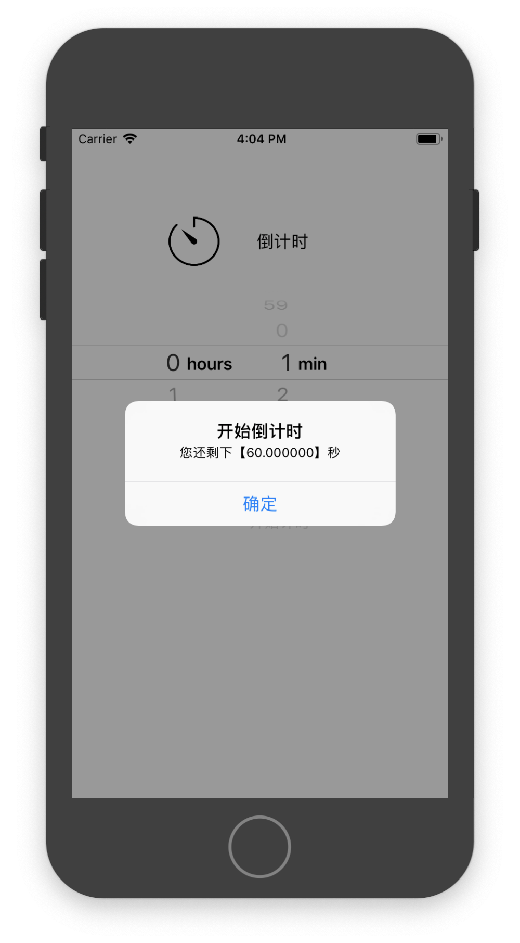
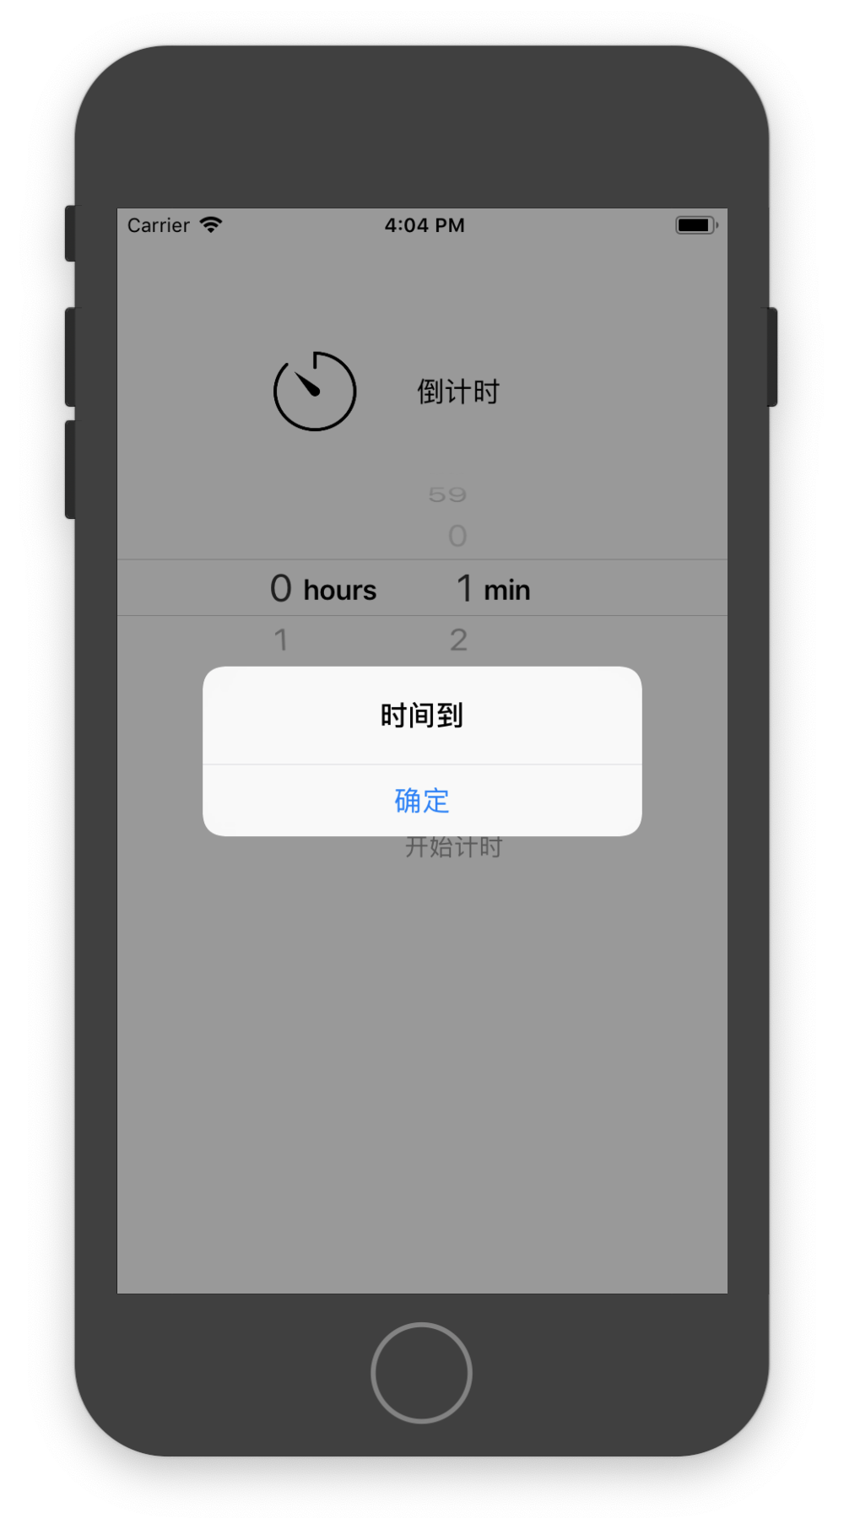
- 部分代码及程序运行结果截图。
代码一：
#import "ViewController.h"

@interface ViewController ()
@property (weak, nonatomic) IBOutlet UIImageView *voiceImageV;

@property (weak, nonatomic) IBOutlet UISlider *slider;

@end

@implementation ViewController

- (void)viewDidLoad {
[super viewDidLoad];
[self.slider addTarget:self action:@selector(valueChange:) forControlEvents:UIControlEventValueChanged];
}
-(void)valueChange:(UISlider*)slider0
{
int count=4;
float level=slider0.value;
if(level>=0&&level<1.0/(count-1)){
self.voiceImageV.image=[UIImage imageNamed:@"voice0.jpg"];
}
else if(level>=1.0/(count-1)&&level<2.0/(count-1)){
self.voiceImageV.image=[UIImage imageNamed:@"voice1.jpg"];
}
else if(level>=2.0/(count-1)&&level<1){
self.voiceImageV.image=[UIImage imageNamed:@"voice2.jpg"];
}
else if(level==1){
self.voiceImageV.image=[UIImage imageNamed:@"voice3.jpg"];
}
}

@end
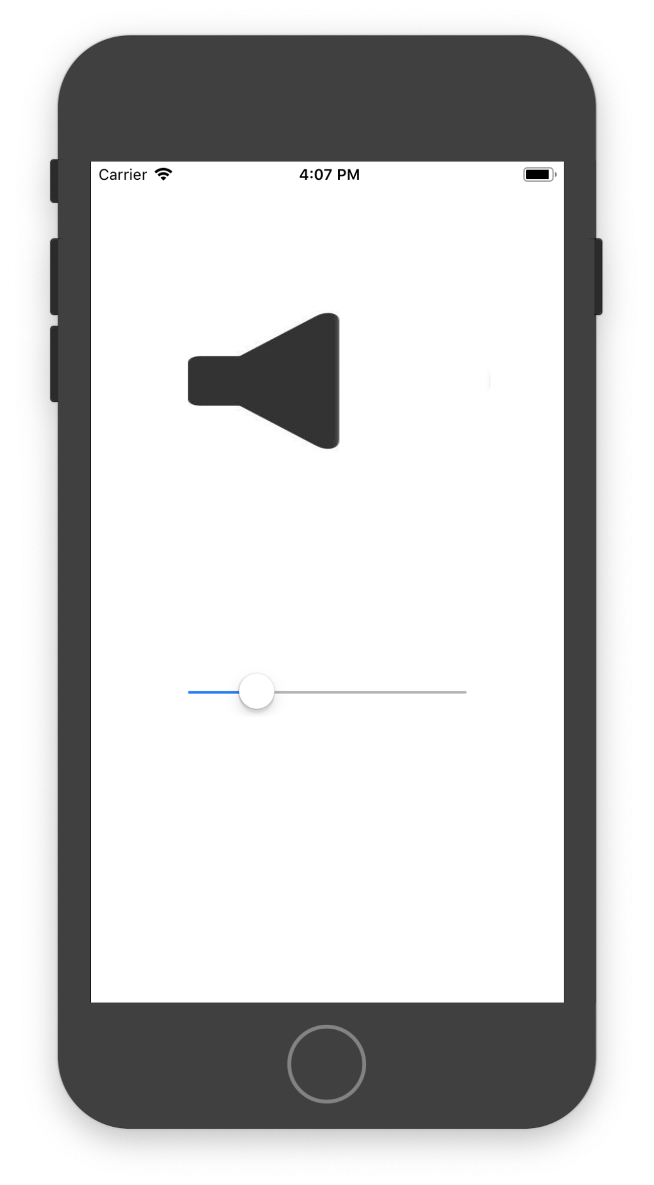
代码二：
#import "ViewController.h"

@interface ViewController ()
- (IBAction)click:(id)sender;
@property (weak, nonatomic) IBOutlet UIDatePicker *datepicker;
@property (weak, nonatomic) IBOutlet UIButton *btn_start;
@property (weak, nonatomic) IBOutlet UIButton *btn;

@end

@implementation ViewController
NSTimer *timer;
NSTimeInterval lefttime;

- (void)viewDidLoad {
[super viewDidLoad];
// Do any additional setup after loading the view, typically from a nib.
[self.btn addTarget:self action:@selector(cliker) forControlEvents:UIControlEventTouchUpInside];
}

- (IBAction)click:(id)sender {
}
-(void) cliker{
lefttime=self.datepicker.countDownDuration;
self.datepicker.userInteractionEnabled=NO;
NSString *msg=[NSString stringWithFormat:@"您还剩下【%f】秒",lefttime];
UIAlertController *alertC=[UIAlertController alertControllerWithTitle:@"开始倒计时" message:msg preferredStyle:UIAlertControllerStyleAlert];
UIAlertAction *certain=[UIAlertAction actionWithTitle:@"确定" style:UIAlertActionStyleDefault handler:nil];
[alertC addAction:certain];
[self presentViewController:alertC animated:YES completion:nil];
timer=[NSTimer scheduledTimerWithTimeInterval:60 target:self selector:@selector(tickDown) userInfo:nil repeats:YES];

}
-(void)tickDown{
lefttime-=60;
self.datepicker.countDownDuration=lefttime;
if(lefttime<=0){
[timer invalidate];
self.datepicker.userInteractionEnabled=YES;
self.btn_start.enabled=YES;
UIAlertController *alertC=[UIAlertController alertControllerWithTitle:@"时间到" message:nil preferredStyle:UIAlertControllerStyleAlert];
UIAlertAction *certain=[UIAlertAction actionWithTitle:@"确定" style:UIAlertActionStyleDefault handler:nil];
[alertC addAction:certain];
[self presentViewController:alertC animated:YES completion:nil];
}
}

@end
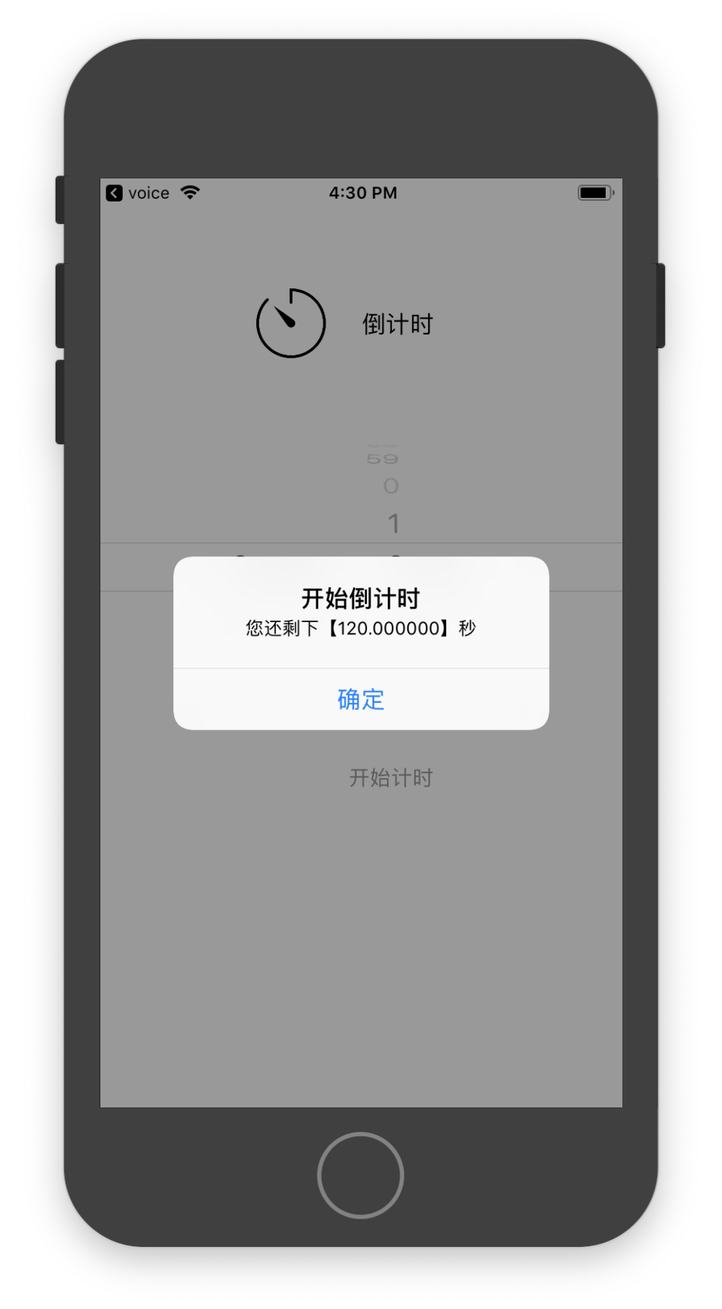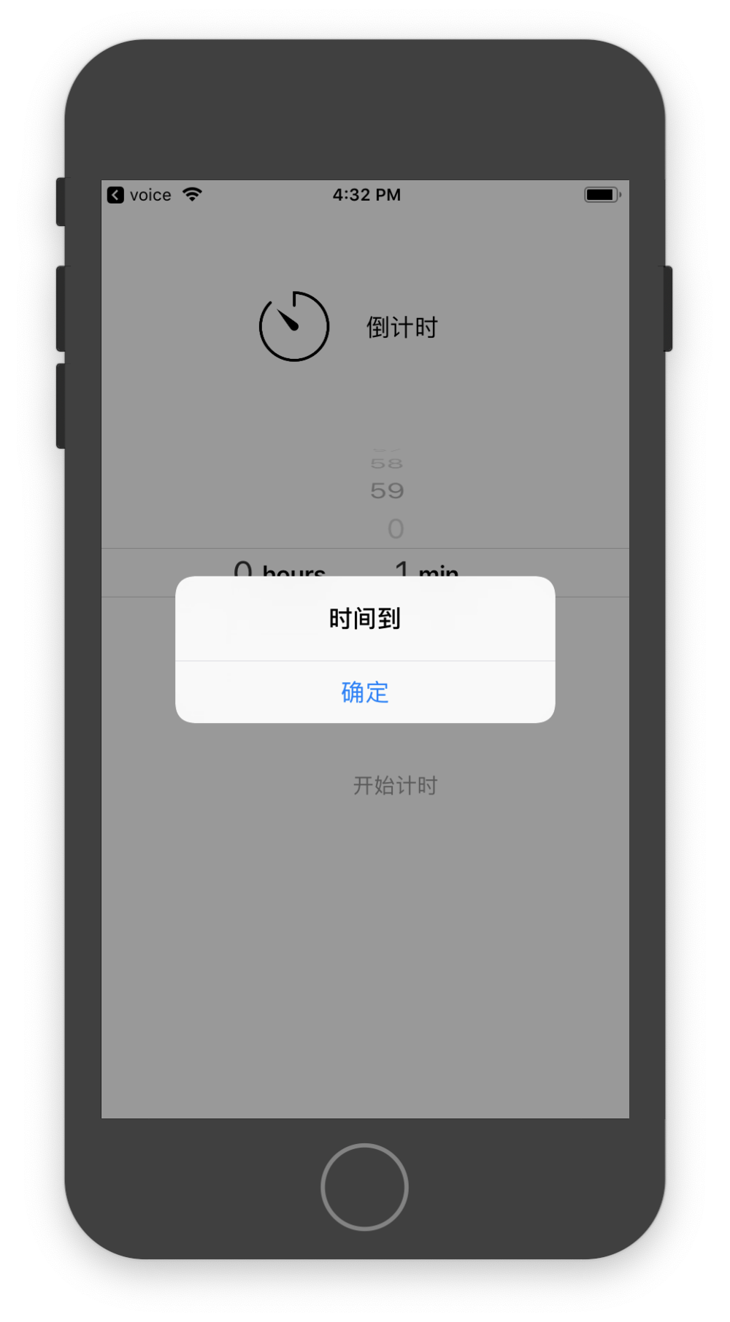

四、思考题
- 请思考UIView中frame和bounds属性的区别。

frame属性的origin点是在以该控件的父控件的origin点为坐标系原点，向右为x轴正方向，向下为y轴正方向的坐标系中。bounds属性的origin点则是在以该控件自己的左上角为坐标系原点，向左为x轴正方向，向上为y轴正方向的坐标系中。
- UIButton和UIImageView的差异。
UIbutton的主要作用是按钮，触发某个功能。UIImageView的作用是用于图片的显示与变换。

